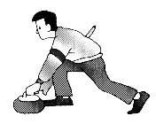
LE CURLING

Le curling est un sport du XVIème siècle originaire d’Écosse. Il est devenu pour la première fois sport olympique en 1998 à Nagano au Japon. Deux équipes de 4 joueurs (appelés curler) s’affrontent sur une patinoire. Ils doivent placer des pierres au plus proche du centre de la cible.

Localiser l’Écosse sur la carte ci-dessous :
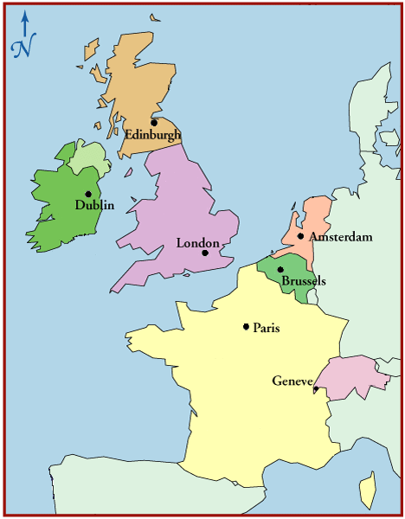

- 1ère partie : Le terrain de jeu

Le but de cette partie est de représenter le terrain de jeu du curling. La procédure suivante va vous permettre de construire un terrain de curling sur l’annexe 1 page 12/12.

Protocole de construction :
Sur l’annexe 1 page 12/12,
- Placer les points C, U, R et L de coordonnées :

C (-5,5 ; -10)
U (5,5 ; -10)
R (5,5 ; 10)
L (-5,5 ; 10)

2. Tracer le rectangle CURL
3. Placer les points I et N de coordonnées I (-5,5 ; 5,5) et N (5,5 ; 5,5)
4. Tracer le segment IN. [IN] coupe l’axe des ordonnées en T.
5. Tracer le cercle C₁ de centre T et de rayon 0,5 cm.
6. Tracer le cercle C₂ de centre T et de rayon 1,6 cm.
7. Colorier en rouge la zone située entre le cercle C₁ et le cercle C₂.
8. Tracer le cercle C₃ de centre T et de rayon 3,2 cm.
9. Tracer le cercle C₄ de centre T et de rayon 4,8 cm.
10. Colorier en bleu la zone située entre le cercle C₃ et le cercle C₄.
11. Prolonger les droites (CL) et (UR) jusqu’au bord du graphique.
12. Tracer la droite (OT).

Vous venez de réaliser la représentation du terrain de curling. Nous allons maintenant légender ce terrain par les termes techniques du curling.

(OT) : ligne médiane
(IN) : ligne du T
(RL) : ligne arrière
(CU) : ligne de jeu
La cible est appelée « maison ».

- 2ème partie : Le jeu de curling

Deux équipes de 4 joueurs s’affrontent sur un terrain en glace. Chaque équipe possède 8 pierres. Le but est de lancer les pierres pour les mettre le plus proche possible du centre de la cible. Le principe est identique à celui de la pétanque.

La pierre de curling utilisée par les joueurs est une sphère aplatie (appelée sphéroïde oblate) :
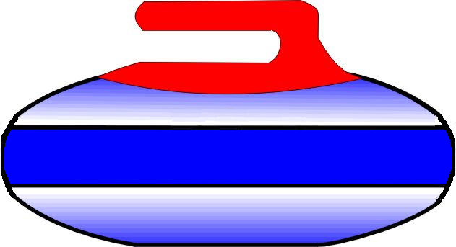
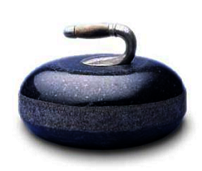
pierre de curling

La pierre de curling que nous allons étudier possède les dimensions suivantes :
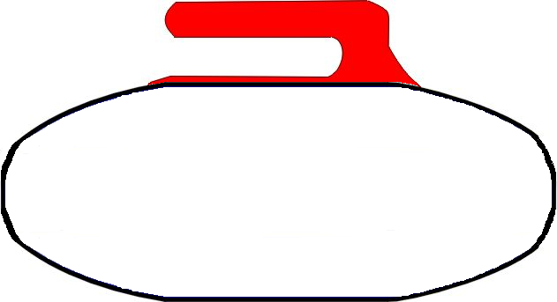
a = 5,5 cm
r = 13 cm

Pierre de curling à étudier

Vérification réglementaire
Le but de cette partie est de vérifier si la pierre de curling ci-dessus est réglementaire ou non.

- Le règlement de curling précise que la pierre « doit avoir une circonférence maximale de 36 pouces, et avoir une hauteur maximale de 4,5 pouces (sans tenir compte de la poignée) ».
(1 pouce = 2,54 cm)
  - Donner un synonyme de « circonférence » :

Synonyme de « circonférence » : …………………………

  - Convertir 36 pouces et 4,5 pouces en centimètre :

Pouce | 1 | 36 | 4,5
Centimètre

  - Indiquer si la hauteur de la pierre de curling que nous étudions est réglementaire ou non. Justifier la réponse

□ Réglementaire
□ Non réglementaire

Justification :
……………………………………………………………………………………………………………………………………………………………………………………………………...

  - La circonférence réglementaire de la pierre de curling doit donc être au maximum de 91,44 cm.
r = 13 cm
Vue de dessus de la pierre
Calculer, en centimètre la circonférence de notre pierre de curling. Arrondir à 0,1

……………………………………………………………………………………………………………………………………………………………………………………………………...……………………………………………………………………………………………………………………………………………………………………………………………

  - Indiquer si la circonférence de la pierre de curling est réglementaire ou non. Justifier la réponse

□ Réglementaire
□ Non réglementaire

Justification :
……………………………………………………………………………………………………………………………………………………………………………………………………...

  - Le règlement de curling précise de même que « la pierre de curling, poignée et boulon compris, doit peser 44 livres au maximum. ».
(1 livre = 0,4536 kg)
Notre pierre de curling pèse 18 kg. Déterminer si elle est en conformité avec le règlement ou non :
……………………………………………………………………………………………………………………………………………………………………………………………………...……………………………………………………………………………………………………………………………………………………………………………………………………...

Calcul de la masse volumique et de la densité
Le but de cette partie est de déterminer la masse volumique ainsi que la densité de la pierre de curling.

  - Calculer le volume V de la pierre de curling, en cm³, à l’aide de la formule suivante :
Arrondir le résultat à l’unité.
V = $\frac{ 4 }{3} π$r² a
……………………………………………………………………………………………………………………………………………………………………………………………………...
……………………………………………………………………………………………………………………………………………………………………………………………………...

  - Convertir en m³ le résultat de la question précédente. (aidez-vous du tableau ci-dessous)
m³ |  |  | dm³ |  |  | cm³ |  |  | mm³

V = …………… m³

- Le poids de la pierre sans la poignée est de 17,73 kg. Calculer, en kg/m³ la masse volumique $ρ$ de l’élément en pierre. Arrondir à l’unité
$ρ = \frac{ m }{V}$ où $\begin{aligned}\left\{m: \text{masse} \text{de} \text{l'objet} \text{en kg} | \right.\end{aligned}$
……………………………………………………………………………………………………………………………………………………………………………………………………...
…………………………………………………………………………………………………
- En déduire la densité d de la pierre de curling.
d = $\frac{ ρ_{\text{pierre}} }{ρ_{\text{eau}}}$ où $ρ_{\text{eau}}$ = 1 000 kg/m³
……………………………………………………………………………………………………………………………………………………………………………………………………...
…………………………………………………………………………………………………

Étude mécanique du lancer

Le joueur lance la pierre de curling sur la glace. Vue de dessus, nous obtenons la trajectoire suivante :

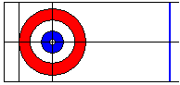

Le graphique suivant représente la vitesse de la pierre de curling en fonction du temps :

- Déterminer le type de mouvement de la pierre de curling à l’aide des deux graphiques précédents. Justifier la réponse

□ Rectiligne uniforme
□ Rectiligne ralenti
□ Rectiligne accéléré
□ Circulaire uniforme
□ Circulaire ralenti
□ Circulaire accéléré

Justification :
…………………………………………………………………………………………………...
…………………………………………………………………………………………………...
…………………………………………………………………………………………………...

  - Déterminer graphiquement la vitesse de la pierre après 3 s.
…………………………………………………………………………………………………...
…………………………………………………………………………………………………

  - Déterminer graphiquement après combien de secondes la pierre a une vitesse de 2,5 m/s.
…………………………………………………………………………………………………...
…………………………………………………………………………………………………...

  - La droite du graphique précédent a pour équation y = -0,55x + 3,3. Vérifier les résultats des questions 2.1. et 2.2. par un calcul. Arrondir au dixième si nécessaire
…………………………………………………………………………………………………...
…………………………………………………………………………………………………...
…………………………………………………………………………………………………...
…………………………………………………………………………………………………...
…………………………………………………………………………………………………...
…………………………………………………………………………………………………...
…………………………………………………………………………………………………...

  - Estimer, à partir du graphique précédent, le temps de glissement de la pierre de curling en seconde.
…………………………………………………………………………………………………...

  - La distance parcourue par la pierre est de 16 m. Calculer la vitesse moyenne v de la pierre. Arrondir le résultat au dixième
…………………………………………………………………………………………………...…………………………………………………………………………………………………...…………………………………………………………………………………………………

- La pierre est immobilisée.
  - Nommer les deux forces qui s’exercent sur la pierre :
  - ………………………………………………….
  - ………………………………………………….
  - Calculer le poids P de la pierre en newton (N). (m = 18 kg et g = 10 N/Kg)
…………………………………………………………………………………………………...………………………………………………………………………….

  - Compléter le tableau des caractéristiques des forces appliquées à la pierre de curling et représenter ces forces sur le schéma : (1 cm pour 20 N)

Force | Point d’application | Droite d’action | Sens | Valeur (N)
\s\up9(( | G |  |  | 180 N
\s\up9((

G
A

- La surface de contact de la pierre de curling avec le sol correspond à un disque de 8 cm de rayon. Calculer la pression p en pascal exercée par la pierre de curling sur la glace. Arrondir l’ensemble de vos résultats au dixième

p = $\frac{ F }{S}$ où $\begin{aligned}\left\{F :\text{force} \text{pressante} (N) | \right.\end{aligned}$
  - Calculer la surface de contact S en cm². Arrondir à l’unité
…………………………………………………………………………………………………...…………………………………………………………………………………………………...…………………………………………………………………………………………………...
5.2 Convertir 201 cm² en m²
m² |  | dm² |  | cm²

…………………………………………………………………………………………………

  - En déduire la pression p exercée par la pierre sur la glace. Arrondir à l’unité

…………………………………………………………………………………………………...…………………………………………………………………………………………………

Détermination du coefficient de frottement de la pierre de curling sur la glace

Lors du lancer, la pierre a été ralentie. Ceci est dû aux frottements entre la pierre et la glace. Ces frottements varient en fonction des matériaux. On évalue les frottements entre les matériaux par un coefficient de frottement. Le tableau suivant donne quelques exemples de coefficient de frottement :

Nature des matériaux en contact | Coefficient de frottement Cf
acier sur fonte | 0,16
acier sur bronze | 0,1
métal sur bois | 0,4
métal sur glace | 0,02
pneu sur route | 0,6

Plus le coefficient de frottement est élevé, plus les frottements entre les matériaux seront importants.

- Relever dans le tableau le couple de matériaux qui a le plus grand coefficient de frottement :

…………………………………………………………………………………………………...

- Le coefficient de frottement est donné par la relation :

Cf = $\frac{{ F}_{\text{frot}\text{.}} }{P}$ où $\begin{aligned}\left\{F_{\text{frot}\text{.}}\text{est} \text{la} \text{valeur} \text{de} \text{la} \text{force} \text{de} \text{frottement} (N) | \right.\end{aligned}$

La valeur de la force de frottement \s\up9(( est de 3,6 N. Le poids P de la pierre de curling est de 180 N. Déterminer à l’aide de la formule ci-dessus, le coefficient de frottement Cf entre la pierre et la glace. Arrondir au centième

…………………………………………………………………………………………………...…………………………………………………………………………………………………...…………………………………………………………………………………………………

- Déterminer à partir du tableau un autre couple ayant des frottements identiques au couple de matériaux pierre/glace :

…………………………………………………………………………………………………...…………………………………………………………………………………………………
Étude statistique
Une partie de curling se joue en 10 manches. Le tableau ci-dessous regroupe les résultats des 10 manches Suisse-Écosse en finale olympique à Nagano en 1998. Le gagnant est celui qui totalise le plus de points (comme à la pétanque)

Manche | Nombre de pierres comptabilisées pour l’Écosse | Nombre de pierres comptabilisées pour la Suisse
1ère manche | 2 | 0
2ème manche | 1 | 0
3ème manche | 0 | 3
4ème manche | 1 | 0
5ème manche | 3 | 0
6ème manche | 0 | 2
7ème manche | 3 | 0
8ème manche | 0 | 2
9ème manche | 0 | 3
10ème manche | 2 | 0

- Déterminer le champion olympique de curling à Nagano en 1998.
…………………………………………………………………………………………………...…………………………………………………………………………………………………

- Calculer le nombre moyen de pierres marquées par l’Écosse par manche :
…………………………………………………………………………………………………...…………………………………………………………………………………………………

- Représenter le diagramme en bâtons des pierres marquées par l’Ecosse aux jeux olympiques de Nagano.
Annexe 1
Représentation du terrain de curling

